Конспект лекций

ГЛАВА 1. Химический состав, классификация И свойства смазочных масел

  - Химический состав вакуумных дистиллятов – сырья для производства нефтяных масел
Сырьевой базой для производства минеральных масел является нефть, качество которой в Республике Беларусь оценивается по СТБ ГОСТ Р 51858-2003.
Нефтяные масла представляют собой смесь углеводородов С₁₈ – С₆₀ молекулярной массой 300 – 750, выкипающих в интервале 300 – 650°С. Общая выработка масел из нефти невелика и равна 1,5 – 2,0 % масс. от общей переработки нефти, но технология их получения более сложная и энергоемкая, чем технология производства топлив. Мощности производства масел в мире составляют около 42 млн. т/год, из них 11 млн. т/год в США, 7,3 млн. т/год в странах Западной Европы и 6,1 млн. т/год в России и СНГ.
Сырье для производства базовых масел получают вакуумной ректификацией мазута, при этом боковые отборы вакуумной ректификационной колонны называют дистиллятными масляными фракциями, интервал кипения которых желательно обеспечить не более 50-ти °С. Из гудрона получают компоненты остаточных базовых масел и брайт-стоков.
В вакуумных дистиллятах концентрируются высокомолекулярные соединения нефти, представляющие сложные многокомпонентные смеси углеводородов, в молекулах которых содержится атомы кислорода, серы, азота и некоторых металлов (никеля, ванадия и др.).
Углеводородные компоненты:
а) Нафтеновые и изопарафиновые углеводороды являются основой нефтяных масел. От структурных особенностей нафтеновых углеводородов зависят их физико-химические и ряд эксплуатационных свойств, а следовательно, возможность получения тех или иных смазочных масел.
- чем больше колец в молекуле нафтенов, тем выше их температура кипения;
- чем больше атомов углерода в боковых цепях, тем выше вязкость и индекс вязкости;
- от содержания СН – групп в боковых цепях и их положения зависит стабильность нафтеновых углеводородов против окисления молекулярным кислородом и т. д.
б) Ароматические и нафтено-ароматические углеводороды (рис. 1.1).
От наличия ароматических углеводородов в этих фракциях зависят важнейшие эксплуатационные свойства масел, такие, как стабильность против окисления, термическая устойчивость, вязкостно-температурные и противоизносные свойства, восприимчивость к присадкам, канцерогенность и др.
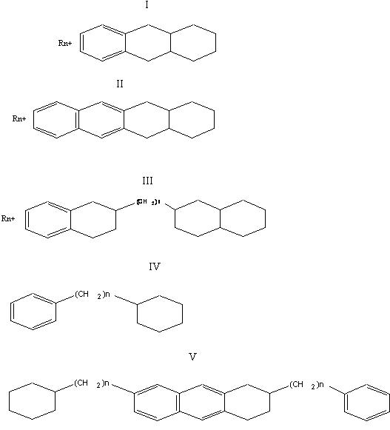

Рис. 1.1 – Нафтено-ароматические соединения

в) Твердые углеводороды. Их делят на парафины и церезины. Многие эксплуатационные свойства парафинов и церезинов зависят от соотношения в них углеводородов с прямыми и разветвленными цепями.

Неуглеводородные компоненты:
а) Сераорганические соединения (рис. 1.2). По содержанию «общей» серы нефти делят на четыре группы:
- несернистые (менее 0,2% масс. серы);
- малосернистые (0,2% масс. серы);
- сернистые (1-3% масс. серы);
- высокосернистые (более 3% масс. серы).
Из общего количества серы, содержащейся в нефтях, 10 – 20% составляют сульфиды, сотые доли процента – меркаптаны, элементная сера в нефтях обычно отсутствует, в основном это сложные сераорганические соединения.
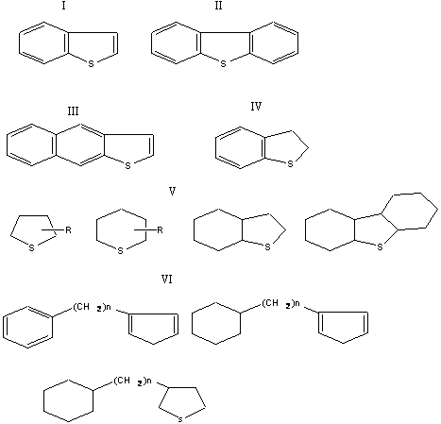

Рис. 1.2 – Сероорганические соединения

б) Смолисто-асфальтеновые вещества. По принятой классификации смолисто-асфальтеновые вещества делят на следующие компоненты: смолы (рис. 1.3), асфальтены (рис. 1.4), карбены.
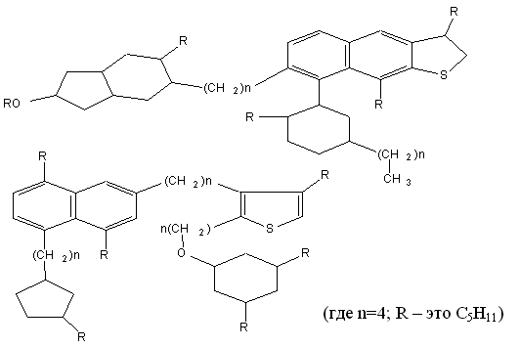

Рис. 1.3 – Нефтяные смолы

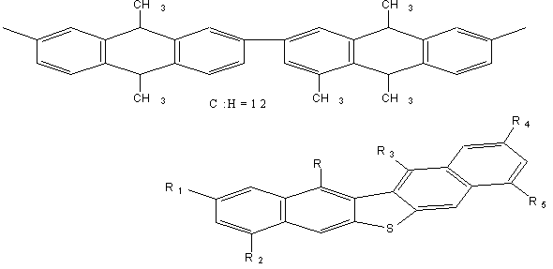
Рис. 1.4 – Асфальтены

в) Нефтяные кислоты (рис. 1.5). В основном (90-95%) это нафтеновые кислоты, т. е. карбоксильные производные нафтеновых углеводородов. Остальные 5-10% приходятся на карбоновые кислоты с алкильными или арильными радикалами.
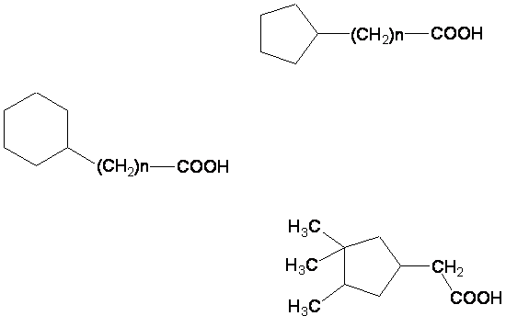

Рис. 1.5 – Нефтяные кислоты

г) Азотистые соединения нефти (рис.1.6) можно разбить на две группы: азотистые основания и азотистые соединения нейтрального характера.

Рис. 1.6 – Азотистые соединения

д) Металлорганические соединения. В нефтях обнаружено около 30 гетероэлементов – металлов, главным образом металлов переменной валентности (V, Ni, Fe, Mo, Co, W, Си, Cr, Ti и др.). Содержание их невелико и, редко превышает 0,05% (масс.). Наибольшее количество металлпроизводных содержится в высокосернистых высокосмолистых нефтях. Из металлсодержащих гетероэлементов соединения нефтей наиболее полно изучены металлопорфириновые и среди них – ванадилпорфирины (рис.1.7) и никельпорфирины, в состав которых в нефти входит около 40% всего содержания ванадия и никеля. Металл в этих соединениях расположен в центре тетрапиррольной структуры. Эти соединения концентрируются обычно во фракциях нефти выше 400 °С.

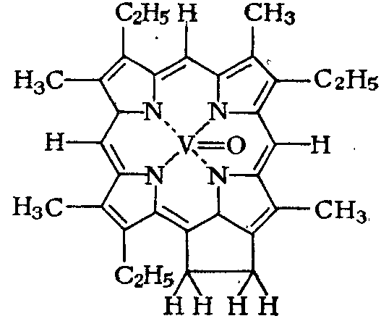

Рис. 1.7 – Металлорганические соединения

Химический состав вакуумных дистиллятов показан на примере фракции 350 – 540°С полученной из смеси западносибирских нефтей. Эта фракция имела плотность р₄²⁰ равную 0,9164 при средней молекулярной массе 391 , содержание в ней серы составило 2,2 и азота – 0,17 % масс.
Порядок исследования фракции нефти показан на рис. 1.8. Фракция была разделена с помощью жидкостной хроматографии (силикагель АСК) на алкано-нафтеновые углеводороды (39,9% масс.), ароматические углеводороды (53,5% масс.) и смолистую часть (6,6% масс.). Элюентами служили соответственно н-гексан, бензол и смесь бензол - спирт. Из алкано-нафтеновых углеводородов методом комплексообразования с карбамидом были выделены н-алканы. Однако они содержали значительное количество других углеводородов. Поэтому для выделения н-алканов полученный концентрат был подвергнут разделению на молекулярных ситах (цеолит, кальциевая форма, размер пор 0,5 нм). При этом из него было выделено 63% масс. н-алканов (4,3% масс. на фракцию 350 – 540°С), 37% масс. концентрата представляли собой смесь алканов разветвленного строения и цикланов, содержащих длинные алкановые цепи нормального строения.
Анализ выделенных н-алканов проводили методом газожидкостной хроматографии. Результаты анализа показали, что н-алканы имеют состав С₁₈ – С₄₀. Общее содержание н-алканов С₁₈ – С₂₀ и С₃₁ – С₄₀ составляет соответственно 6,4 и 19,7 % масс. от суммы н-алканов. Основная часть алканов приходится на алканы С₂₁ – С₃₀, суммарное содержание которых составило 73,9% масс.
Ароматические углеводороды фракции 350 – 540 °С изучены с помощью масс-спектрометрии.
Ароматические углеводороды исходной фракции 350 –540°С (39,9% масс.) содержали углеводороды с одним, двумя, тремя и четырьмя безольными кольцами (табл. 1.1), причем преобладают углеводороды с одним бензольным кольцом (около 60% масс.). Углеводороды с двумя кольцами – замещенные нафталины.
Среди полициклических углеводородов возможно присутствие замещенных фенантрена, пирена, хризена и др.

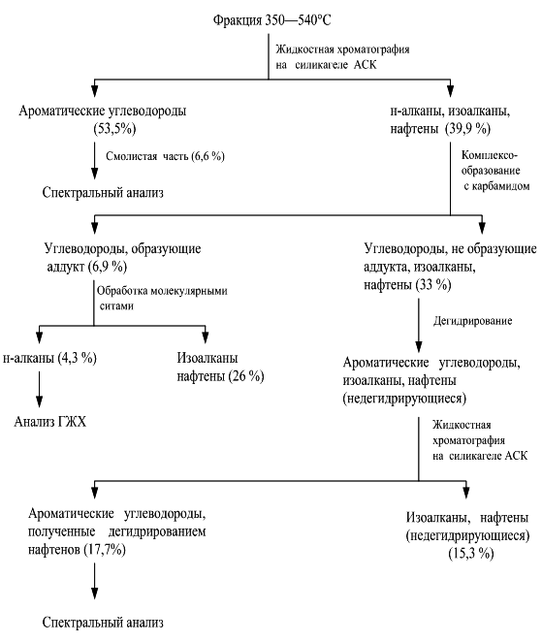

Рис. 1.8 – Исследование вакуумного газойля (350 – 540 °С)
Табл. 1.1 – Химический состав ароматических углеводородов фракции 350 – 450 °С и ароматических углеводородов, полученных дегидрированием нафтеновых углеводородов этой фракции
Общая  формула | Число колец |  | Молярное содержание  углеводородов, %
Общая  формула | бензольных | полимети-  леновых | в исходной фракции | полученных дегидрированием  нафтенов
С_{n}H_{2n-6} | 1 | 0 | 21,7 | 38,2
С_{n}H_{2n-8} |  | 1 | 17,9 | 21,3
С_{n}H_{2n-10} |  | 2 | 18,2 | 5,7
С_{n}H_{2n-12} | 2 | 0 | 8,7 | 7,2
 |  | 1 | 8,5 | 2,7
 |  | 2 | 4,3 | 3,7
С_{n}H_{2n-18} | 3 | 0 | 6,4 | 4,4
С_{n}H_{2n-20} |  | 1 | 7,6 | 6,0
С_{n}H_{2n-22} | 4 | 0 | 4,4 | 6,5
С_{n}H_{2n-24} |  | 0 | 2,3 | 4,3
 |  | 1 | - | -

Ароматические углеводороды фракции 350 – 540°С содержат наибольшее число алкильных групп нормального строения состава С₄, С₅, С₆ и С₇; не исключено присутствие длинных алкильных групп, которые этим методом не определяются. Велико также содержание разветвленных алкильных групп с метильным заместителем в цепи. Было обнаружено присутствие в углеводородах значительного количества алкильных групп изопреноидного строения и возможных их фрагментов. Обнаружены также алкильные группы с этильным заместителем в цепи.
Ароматические углеводороды фракции 350 – 540°С содержат также короткие алкильные группы C₁ – С₃, главным образом метильные.
Как было установлено масс-спектральным анализом, концентрат изоалканов и нафтенов содержит 33,5 % изоалканов и 66,5 % нафтенов с числом циклов в молекуле от одного до шести. Молярное содержание изоалканов и нафтенов во фракции 350 – 540 °С приведено ниже, % :
Изоалканы – 11,1
Нафтены:
- моноциклические – 8,3
- бициклические – 5,1
- трициклические – 3,6
- тетрациклические – 3,5
- пентациклические – 1,2
- гексациклические – 0,2
Таким образом, вакуумные (масляные) фракции являются сложной смесью соединений, отличающихся по структуре и составу молекул, физико-химическим и эксплуатационным свойствам. Вакуумные (масляные) фракции содержат в основном углеводороды гибридного строения всех гомологических рядов и неуглеводородные соединения: сера-, азот-, кислород-, металлосодержащие в составе смолисто-асфальтеновых веществ.
Поэтому одним из основных методов исследования химического состава масляных фракций является структурно-групповой состав.
Для разделения тяжелых нефтяных фракций наряду с методами перегонки и ректификации широко используются хроматографические на адсорбентах, комплексообразование с карбамидом, УФ- и ИК-спектроскопия, ядерный магнитный резонанс, масс-спектрометрия, дифференциально-термический анализ, электрофизические методы (определение диэлектрической проницаемости, удельного и объемного сопротивления и др.).
Химический состав базовых масел и структура входящих в их состав углеводородов определяются как природой перерабатываемого сырья, так и технологией его переработки.
Новые методы разделения и анализа дали возможность не только углубить наши знания о составе и структуре тяжелых компонентов нефти, но и более обоснованно решать технологические задачи производства масел и химмотологические проблемы рационального их использования в условиях эксплуатации.
Условно все входящие в состав масляной фракции группы углеводородов и соединений можно разделить на желательные и нежелательные в составе масла. Желательные компоненты: изопарафиновые, нафтенопарафиновые, моно- и бициклические ароматические углеводороды с длинными боковыми цепями; именно содержание в масле этих групп углеводородов обеспечивает оптимальное сочетание эксплуатационных свойств и хорошую стабильность в процессе эксплуатации. Нежелательные компоненты: твердые парафиновые углеводороды, полициклические ароматические углеводороды, смолистые и асфалъто-смолистые соединения.
Желательные (высокоиндексные) компоненты являются основой базовых масел.
На основании результатов, полученных при анализе химического состава нефти, выбирают вариант технологии производства базовых компонентов масел.
Получение базовых масел проводится по двум основным направлениям:
а) Первое направление – разделение и очистка сырья с помощью избирательных растворителей. Данный способ позволяет сохранить ценные компоненты масла, однако базовые масла, полученные разделением сырья физическими методами, не позволяет получить масла достаточно высокого уровня качества. Выход рафината и значения индекса вязкости определяются составом исходной нефти. Если в исходной нефти нет высокоиндексных компонентов, то их, естественно, не будет в базовой основе.
б) Второе направление – гидрогенизационные процессы, в результате которых проводится молекулярная модификация сырья (гидрокрекинг, гидроочистка, каталитическая гидродепарафинизация, гидроизодепарафинизация и др.). В результате получается масло, обладающее ценными свойствами для тяжелых режимов работы (высокая стойкость к деформациям сдвига при высоких скоростях, нагрузках и температурах, высокий индекс вязкости и стабильность параметров).

1.2 Классификация смазочных масел
Смазочные масла можно разделить на масла, полученные на минеральной основе (нефтяные масла) и на синтетической основе.
Нефтяные масла можно классифицировать следующим образом:
а) по способу получения различают нефтяные масла:
- дистиллятные, полученные из вакуумных погонов;
- остаточные, полученные из остатков вакуумной перегонки гудрона;
- компаундированные, полученные путем смешения базовых дистиллятных и остаточных масел;
- загущенные, получаемые введением полимерных присадок в базовые масла.
б) По области применения (по назначению) выделяют следующие масла:
- моторные;
- индустриальные;
- трансмиссионные;
- турбинные;
- компрессорные;
- приборные и другие.
Наиболее значительной по объему производства и ассортимента является группа моторных масел.
Моторные масла, в свою очередь, подразделяют на:
- масла для бензиновых двигателей;
- масла для дизелей;
- универсальные масла для двигателей разных конструкций.

1.2.1 Классификация моторных масел
За последние годы весьма отчетливо наметилась тенденция к дальнейшему форсированию режимов эксплуатации двигателей внутреннего сгорания с повышением температуронапряженности, степени сжатия в цилиндрах, с повышением числа оборотов коленчатого вала. Высокоочищенные стабильные масла с сверхвысоким индексом вязкости и запасом качества все более вытесняют на мировом рынке моторные масла средней глубины очистки.
Большое внимание также уделяется надежности работы двигателей и обеспечению большего срока их службы. Экономические соображения, кроме того, заставляют всемерно снижать расход масла в двигателе, и в целях уменьшения габаритов моторной установки и ее веса, применяются меры к уменьшению удельной емкости системы смазки.
Ужесточение условий, в которых моторным маслам приходится работать в современных двигателях в связи с формированием и изменением конструкции последних, выражается повышением температуры поршня, в частности в зоне поршневых колец, уменьшении толщины масляной пленки на боковой поверхности поршня, увеличении температуры масла в объеме и на отдельных деталях двигателя и в значительно большем загрязнении масла различными продуктами окисления и нерастворимыми примесями, чем раньше.
Суммируя вышеизложенное, можно констатировать, что моторные масла, применяемые в современных двигателях внутреннего сгорания, должны выполнять функции, важнейшие из которых следующие:
- уменьшение потерь на трение и износа поверхностей трения;
- передача сил через пленку масла от одной детали к другой;
- предотвращение прорыва газов через лабиринт поршневых колец из надпоршневого пространства в картер;
- отвод тепла от поршней, подшипников и других смазываемых деталей;
- нейтрализация кислот, образующихся при сгорании топлива и окислении масла;
- защите двигателя от коррозии при работе и длительной стоянке;
- предотвращение нагаро- и лакообразования, приводящих к нарушению подвижности поршневых колец;
- предотвращение выпадения осадков в картере, маслопроводах, под крышкой механизма газораспределения;
- обеспечение работоспособности масляных фильтров в течение всего срока замены масла;
- предотвращение роста вязкости масла вследствие загрязнения его сажей.
Выполняя перечисленные функции, моторное масло не должно образовывать зольные отложения в камере сгорания, вызывающие преждевременное воспламенение рабочей смеси и увеличивающие вероятность детонации. Смазочная система поршневого двигателя внутреннего сгорания показана на рис. 1.9.
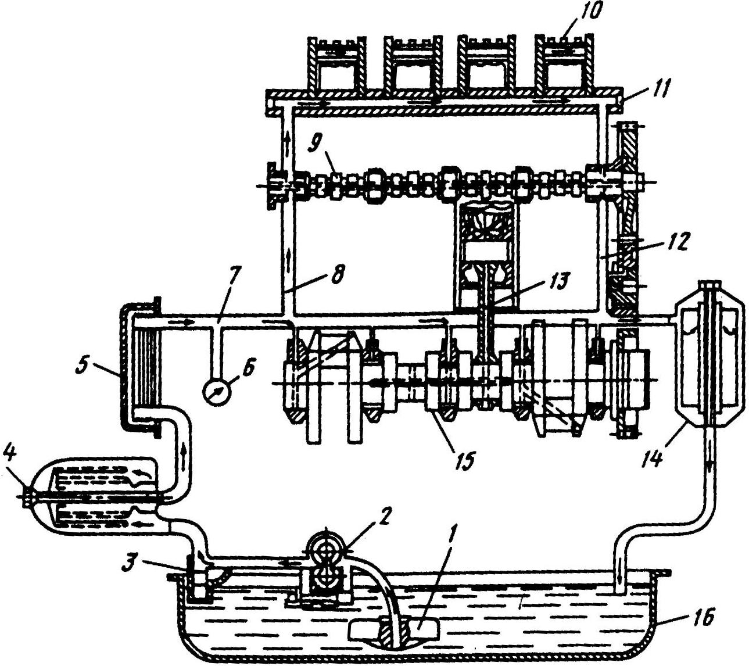

Рис. 1.9 – Смазочная система поршневого ДВС:
1-маслосборник; 2 - масляный насос; 3 - редукционный клапан, ограничивающий давление масла; 4 - полнопоточный масляный фильтр; 5 - масляный радиатор; 6 - манометр; 7 - главная магистраль; 8 и 12 - вертикальные каналы; 9 - подвод масла к распределительному валу; 10 - подвод масла к осям коромысел механизма газораспределения; 11 - канал в головке блока цилиндров; 13 - канал в шатуне для подвода масла, охлаждающего поршень; 14 - неполно-поточный масляный фильтр тонкой очистки; 15- коленчатый вал; 16 - поддон картера
Классификация моторных масел согласно ГОСТ 17479.1– 85 подразделяет масла на классы по вязкости и группы по назначению и уровню эксплуатационных свойств. Классификация моторных масел по ГОСТ 17479.1– 85 ведется по схеме, ограничивающей качество масел определенным уровнем и не обеспечивающий их динамичного развития. Учитывая несовершенство стандарта ГОСТ 17479.1– 85, ассоциацией автомобильных инженеров Российской федерации введена классификация моторных масел для автомобильных двигателей СТО ААИ 003-98, согласно которой моторные масла имеют буквенно-цифровое обозначение:
- буква Б – для бензиновых двигателей;
- буква Д – для дизелей.
Далее указываются цифры от «1» до «4» в зависимости от применяемости. Универсальные масла должны иметь двойное обозначение, например, «ДЗ/БЗ», «Б1/Д1».
Классификация по ГОСТ 17479.1-85 принципиально отличается от общепринятых в мировой практике классификаций (API в США, АСЕА в Европе). В настоящее время предпочтительной является оценка качества моторных масел по международным классификациям:
- API (Американский институт нефти);
- SAE (Общество американских инженеров);
- ACEA (Ассоциация Европейских автопроизводителей).
С каждым годом с усовершенствованием и введение новых конструкций двигателей, с осложнением экологической обстановки требования к качеству масел ужесточаются, вводятся дополнительные показатели качества масел, разрабатываются новые методики определения этих характеристик и ужесточаются условия испытаний.
Пересмотрена классификация моторных масел по вязкости SAE J-300 на основе накопленных экспериментальных данных, существенного улучшения пусковых характеристик двигателей, устанавливаемых на автомобили новых моделей. В новой классификации в отличие от прежней для масел всех зимних классов на 5°С понижена температура измерения низкотемпературной динамической вязкости в процессе холодного пуска. Соответственно увеличены примерно в 2 раза предельные значения динамической вязкости для масел каждого класса, за исключением классов SAE 0W и 5W. Для них предельные значения динамической вязкости увеличены несколько менее, чем вдвое, поскольку всесезонные масла с такой зимней характеристикой обычно получают на основе базовых масел с весьма высоким индексом вязкости (масел гидрокрекинга, синтетических компонентов). Классификация моторных масел по вязкости SAE J-300 представлена в табл. 1.2.

Табл. 1.2 – Классификация моторных масел по вязкости SAE J-300

Класс SAE | Низкотемпературная характеристика: динамическая вязкость, мПа с, не более |  | Высокотемпературные характеристики: вязкость
Класс SAE | по методу ASTM D 5293 (имитация холодного пуска) | по методу ASTM D 4684 (прокачиваемость) | Кинематическая при 100°С, ${{\text{мм}}^{2}}/с$ |  | Динамическая при 150 °С и скорости сдвига ${\text{10}}^{6}с^{−1}$, мПа с, не менее
Класс SAE | по методу ASTM D 5293 (имитация холодного пуска) | по методу ASTM D 4684 (прокачиваемость) | минимальная | максимальная
0W | 6200  при «-35°С» | 60000  при «-40°С» | 3,8 | - | -
5W | 6600  при «-30°С» | 60000  при «-35°С» | 3,8 | - | -
10W | 7000  при «-25°С» | 60000  при «-30°С» | 4,1 | - | -
15W | 7000  при «-20°С» | 60000  при «-25°С» | 5,6 | - | -
20W | 9500  при «-15°С» | 60000  при «-20°С» | 5,6 | - | -
25W | 13000  при «-10°С» | 60000  при «-15°С» | 9,3 | - | -
20 | - |  | 5,6 | 9,3 | 2,6
30 | - |  | 9,3 | 12,5 | 2,9
40 | - |  | 12,5 | 16,3 | 2,9
40 | - |  | 12,5 | 16,3 | 3,7
50 | - |  | 16,3 | 21,9 | 3,7
60 | - |  | 21,9 | 26,1 | 3,7

Кроме зимних марок масел SAE 0W – 25W классификация предусматривает летние (SAE 20-60) и всесезонные масла (например, SAE 0W-40, 5W-40, 10W-40).
Класс масел по SAE характеризует только вязкость масла и не дает информации о его эксплуатационных свойствах, определяющих область применения масел. Наиболее распространенной классификацией по эксплуатационным свойствам и областям применения является классификация АРI (табл. 1.3).
Классификация API подразделяет моторные масла на две категории: «S» (SERVISE) – масла для бензиновых двигателей и «C» ( COMMERCIAL) – масла для дизелей. Универсальные масла обозначают классами обоих категорий. Классы в категориях указывают буквами латинского алфавита после буквы, обозначающей категорию, например, SF, CD, SH, CC или CF-4/SH, SF/CC, CG/CD для универсальных двигателей.

Табл.1.3 – Классификация API моторных масел по эксплуатационным
свойствам (с 1970 г.)
Группа масла по эксплуатационным свойствам | Рекомендуемая область применения
1 | 2
Категория «S» (бензиновые двигатели)
SA | Двигатели, работающие в легких условиях
SB | Двигатели, работающие при умеренных нагрузках
SC | Двигатели, работающие при повышенных нагрузках (модели выпуска до 1964 г.)
SD | Двигатели, работающие в тяжелых условиях (модели выпуска до 1968 г.)
SE | Двигатели, работающие в тяжелых условиях (модели выпуска до 1972 г.)
SF | Двигатели, работающие в тяжелых условиях на неэтилированном бензине
SG | Двигатели выпуска 1989 г.
SH | Бензиновые двигатели современных и ранее выпущенных легковых автомобилей, микроавтобусов и легких грузовиков, эксплуатируемых в соответствии с инструкциями изготовителей. Моторные масла этой категории обладают характеристиками, превосходящими требования к маслам категории SG, для замены которой они предназначены, в отношении предотвращения отложений, окисления масла, износа, ржавления
Категория «С» (дизели)
CA | Двигатели, работающие при умеренных нагрузках на малосернистом топливе
CB | Двигатели без наддува, работающие при повышенных нагрузках на сернистом топливе
CC | Двигатели (в том числе с умеренным наддувом), работающие в тяжелых условиях
1 | 2
CD | Двигатели с высоким наддувом, работающие в тяжелых условиях на топливе с высоким содержанием серы
CD–11 | То же, с учетом специфических требований двухтактных двигателей
CE | Двигатели с высоким наддувом (модели выпуска 1983 г. и позже), эксплуатируемые в тяжелых условиях (высокие нагрузки и низкая частота вращения)
CF | Для двигателей с пониженной вредностью выбросов, имеющих раздельную камеру сгорания, а также для двигателей, работающих на топливах с высоким содержанием серы (выше 0,5%)
CF–2 | Для двухтактных дизелей, требующих эффективной защиты от повреждений поверхности цилиндра и поршневых колец, а также от образования отложений
CF–4 | Быстроходные четырехтактные дизели; введена взамен СЕ. Рекомендуется для тяжелонагруженных двигателей, работающих в более тяжелых условиях, чем использующие масла СЕ
CG–4 | Высокооборотные четырехтактные дизели грузовых автомобилей, эксплуатирующихся на автострадах, и дизели строительных машин. Масла CG–4 превышают требования, предъявляемые к маслам групп

Ассоциация европейских автомобилей (ACEA) с ноября 2004 г. ввела в действие классификацию моторных масел (табл. 1.4), основные характеристики качества моторных масел по классификации ACEA представлены в табл. 1.5.
Главные отличия классификации ACEA:
- класс А – обозначение масел для бензиновых двигателей;
- класс В – обозначение масел для дизельных двигателей;
- классы А и В объединены в А/В, к которому относятся универсальные масла, предназначенные для бензиновых двигателей, а также для дизелей легковых автомобилей и легких транспортных средств.
- введен новый класс С. Масла этого класса отличаются хорошей совместимостью с агрегатами обезвреживания отработавших газов. Масла всех категорий класса С по эксплуатационным свойствам идентичны маслам категорий А5/В5, но отличаются от них нормированием содержания серы, фосфора и существенно меньшей сульфатной зольностью.
- в класс Е введены новые категории Е6-04 и Е7-04, которые отличаются хорошей совместимостью с агрегатами обезвреживания отработавших газов.
Данная классификация оценивает следующие показатели масел:
- стойкость к деструкции;
- вязкость при 150°С;
- испаряемость за 1 час при 250°С;
- сульфатная зольность, %;
- щелочное число, мг KOH/г;
- содержание серы, фосфора, хлора, % (таблица 3);
- склонность к образованию пены, мл;
- окисляемость(индукционный период окисления), мин.;
- коррозионная агрессивность, ${\text{млн}}^{−1}$;
- совместимость масла с эластомерами.

Табл. 1.4 – Основные свойства и области применения масел
согласно классификации ACEA

Класс ACEA | Категория ACEA | Свойства и область применения масел
1 | 2 | 3
A/B | A1/B1-04 | Предназначены для бензиновых двигателей и дизелей легких транспортных средств, в которых возможно применение масел, снижающих трение, маловязких (2,6-3,5 мПа с) при высоких и скорости сдвига. Могут быть непригодны для смазывания некоторых двигателей. При применении необходимо руководствоваться инструкцией по эксплуатации и справочниками.
 | A3/B3-04 | Стойки к механической деструкции при высоком уровне эксплуатационных свойств. Предназначены для высокофорсированных бензиновых двигателей и дизелей легких транспортных средств и/или для эксплуатации с увеличенными интервалами между сменами масла по рекомендациям изготовителей двигателей, и/или для эксплуатации в особо тяжелых условиях, и/или для всесезонного применения при малой вязкости
 | A3/B4-04 | Стойки к механической деструкции при высоком уровне эксплуатационных свойств. Предназначены для высокофорсированных бензиновых двигателей и дизелей с непосредственным впрыскиванием топлива
 | A5/B5-04 | Стойки к механической деструкции. Предназначены для эксплуатации с увеличенными интервалами между сменами масла в высокофорсированных бензиновых двигателях и дизелях легких транспортных средств, в которых возможно применение масел, снижающих трение, маловязких (2,9-3,5 мПа-с) при высоких температуре и скорости сдвига. Могут быть непригодны для смазывания некоторых двигателей. При применении необходимо руководствоваться инструкцией по эксплуатации и справочниками
C | C1-04 | Стойки к механической деструкции, совместимы с агрегатами обезвреживания отработавших газов, увеличивают срок службы сажевых фильтров и катализаторов, дают экономию топлива, имеют наименьшую сульфатную зольность и самое низкое содержание фосфора и серы. Предназначены для высокофорсированных бензиновых двигателей и дизелей легких транспортных средств, оборудованных сажевыми фильтрами и трехкомпонентными катализаторами. Пригодны для двигателей, в которых возможно применение масел, снижающих трение, маловязких (2,9 мПа-с) при высоких температуре и скорости сдвига. Могут быть непригодны для смазывания некоторых двигателей. При применении необходимо руководствоваться инструкцией по эксплуатации и справочниками
1 | 2 | 3
 | C2-04 | Стойки к механической деструкции, совместимы с агрегатами обезвреживания отработавших газов, увеличивают срок службы сажевых фильтров и катализаторов, дают экономию топлива. Предназначены для высокофорсированных бензиновых двигателей и дизелей легких транспортных средств, оборудованных сажевыми фильтрами и трехкомпонентными катализаторами. Пригодны для двигателей, в которых возможно применение масел, снижающих трение, маловязких (2,9 мПа'с) при высоких температуре и скорости сдвига. Могут быть непригодны для смазывания некоторых двигателей.
 | C3-04 | Стойки к механической деструкции. Предназначены для высокофорсированных бензиновых двигателей и дизелей легких транспортных средств, оборудованных сажевыми фильтрами и трехкомпонентными катализаторами. Увеличивают срок службы последних
Е | E2-96  выпуск 5 | Имеют стандартный уровень эксплуатационных свойств.  Предназначены для дизелей без наддува и с турбонаддувом, эксплуатируемых с нормальным интервалом между сменами масла
Е | Е4-96  выпуск 3 | Стойки к механической деструкции и старению, обеспечивают высокую чистоту и малый износ поршней, предотвращают негативное влияние сажи на свои свойства.  Рекомендованы для высокооборотных дизелей, удовлетворяющих требованиям Евро-1, Евро-2, Евро-3 и Евро-4 по эмиссии токсичных веществ и работающих в особо тяжелых условиях при значительно увеличенных интервалах между сменами масла в соответствии с рекомендациями автопроизводителей.  Применимы при отсутствии сажевых фильтров и для двигателей с рециркуляцией отработавших газов, с системой катализаторов для снижения содержания оксидов азота.
Е | Е6 | Стойки к механической деструкции и старению, обеспечивают высокую чистоту и малый износ поршней, предотвращают негативное влияние сажи на свои свойства.  Рекомендованы для высокооборотных дизелей, удовлетворяющих требованиям Евро-1, Евро-2, Евро-3 и Евро-4 по эмиссии токсичных веществ, работающих в особо тяжелых условиях и при значительно увеличенных интервалах между сменами масла в соответствии с рекомендациями автопроизводителей.  Пригодны для использования в двигателях с рециркуляцией отработавших газов при наличии или отсутствии сажевых фильтров и системы катализаторов для снижения содержания оксидов азота.  Следует применять в сочетании с малосернистым (не более 0,005%) дизельным топливом
Е | Е7 | Стойки к механической деструкции, обеспечивают высокую чистоту поршней, предотвращают полировку цилиндра, обладают высокими противоизносными свойствами, стойки к старению, предотвращают образование отложений в турбокомпрессоре и негативное влияние сажи на свои свойства.  Рекомендованы для высокооборотных дизелей, удовлетворяющих требованиям Евро-1, Евро-2, Евро-3 и Евро-4 по эмиссии токсичных веществ и эксплуатируемых в особо тяжелых условиях со значительно увеличенными интервалами между сменами масла в соответствии с рекомендациями автопроизводителей.  Применимы в автомобилях без сажевых фильтров и в большей часта двигателей, имеющих систему рециркуляции отработавших газов и систему катализаторов для снижения содержания оксидов азота.

Табл. 1.5 – Основные характеристики качества моторных масел
по классификации ACEA
Показатели оцениваемых свойств | Нормы
Показатели оцениваемых свойств | Класс А/В |  |  |  | Класс С |  |  | Класс Е
Показатели оцениваемых свойств | A1/B1-04 | A3/B3-04 | A3/B4-04 | A5/B5-04 | C1-04 | C2-04 | C3-04 | E2-96 | Е4-96 | Е6 | Е7
Вязкость  при 150°С и ${\text{10}}^{6}с^{−1}$, мПа с | 2,6-3,5 | 3,5 | 3,5 | 2,9-3,5 | 2,9 | 2,9 | 3,5 | 3,5
Испаряемость  максимальное уменьшение массы за 1 ч при 250°С, % | 15 | 13 | 13 | 13 | 13 | 13 | 13 | 13 | 13 | 13 | 13
Содержание,%  серы | - | - | - | - | 0,2 | 0,3 | 0,3 | - | - | 0,3 | -
фосфора | - | - | - | - | 0,05 | 0,07-0,09 | 0,07-0,09 | - | - | 0,08 | -

По классификации ILSAC (Международный комитет по стандартизации и одобрению смазочных материалов) введена новая категория GF-4, которая в сравнении с прежней высшей категорией GF-3 устанавливает повышенные требования к антиокислительным и противоизносным свойствам. Повышены требования к энергосберегающим свойствам масел, экономия топлива должна быть выше на 0,2 – 0,3 %. В маслах категории GF-4 для обеспечения их совместимости с катализаторами обезвреживания отработавших газов ограничено содержание серы и фосфора.

1.3 Общие требования к моторным маслам
Моторное масло – это важный элемент конструкции двигателя. Оно может длительно и надежно выполнять свои функции, обеспечивая заданный ресурс двигателя, только при точном соответствии его свойств тем термическим, механическим и химическим воздействиям, которым оно подвергается в смазочной системе двигателя и на поверхностях смазываемых и охлаждаемых деталей. Взаимное соответствие конструкции двигателя, условий его эксплуатации и свойств масла – одно из важнейших условий достижения высокой надежности работы двигателей. Современные моторные масла должны отвечать многим требованиям, главные из которых перечислены ниже:
- высокие моющая, диспергирующе-стабилизирующая, пептизирующая способности по отношению к различным нерастворимым загрязнениям, обеспечивающие чистоту деталей двигателя;
- высокие термическая и термоокислительная стабильности позволяют использовать масла для охлаждения поршней, повышать предельный нагрев масла в картере, увеличивать срок замены;
- достаточные противоизносные свойства, обеспечиваемые прочностью масляной пленки, нужной вязкостью при высокой температуре и высоком градиенте скорости сдвига, способностью химически модифицировать поверхность металла при граничном трении и нейтрализовать кислоты, образующиеся при окислении масла и из продуктов сгорания топлива;
- отсутствие коррозионного воздействия на материалы деталей двигателя как в процессе работы, так и при длительных перерывах;
- стойкость к старению, способность противостоять внешним воздействиям с минимальным ухудшением свойств;
- пологость вязкостно-температурной характеристики, обеспечение холодного пуска, прокачиваемости при холодном пуске и надежного смазывания в экстремальных условиях при высоких нагрузках и температуре окружающей среды;
- совместимость с материалами уплотнений, совместимость с катализаторами системы нейтрализации отработавших газов;
- высокая стабильность при транспортировании и хранении в регламентированных условиях;
- малая вспениваемость при высокой и низкой температурах;
- малая летучесть, низкий расход на угар (экологичность).

1.4 Свойства масел и методы их оценки
Жесткие требования к качеству моторных масел могут быть удовлетворены, если последние проявляют следующие свойства:
1) Моюще-диспергирующие свойства характеризуют способность масла обеспечивать необходимую чистоту деталей двигателя, поддерживать продукты окисления и загрязнения во взвешенном состоянии. Чем выше моюще-диспергирующие свойства масла, тем больше нерастворимых веществ – продуктов старения, может удерживаться в нем без выпадения в осадок, тем меньше лакообразных отложений и нагаров образуется на горячих деталях, тем выше может быть допустимая температура деталей (степень форсирования двигателя).
Кроме концентрации моюще-диспергирующих присадок на чистоту деталей двигателя существенно влияет эффективность используемых присадок, их правильное сочетание с другими компонентами композиции, а также приемистость базового масла. В композициях моторных масел в качестве моющих присадок используют сульфонаты, алкилфеноляты, алкилсалицилаты и фосфонаты кальция или магния, а также рациональные сочетания этих зольных присадок друг с другом и с беззольными дисперсантами-присадками, снижающими, главным образом, склонность масла к образованию низкотемпературных отложений и скорость загрязнения фильтров тонкой очистки масла. Модифицированные термостойкие беззольные дисперсанты способствуют и уменьшению лако- и нагарообразования на поршнях.
Механизм действия моющих присадок объясняют их адсорбцией на поверхности нерастворимых в масле частиц. В результате на каждой частице образуется оболочка из обращенных в объем масла углеводородных радикалов. Они препятствуют коагуляции частиц загрязнений, их соприкосновению друг с другом. Полярные молекулы присадок образуют двойной электрический слой, придающий одноименные заряды частицам, на которых они адсорбировались. Благодаря этому частицы отталкиваются и вероятность их объединения в крупные агрегаты уменьшается.
При работе двигателей на топливах с повышенным содержанием серы моющие присадки, придающие маслу щелочность, препятствуют отложению на деталях двигателей продуктов нейтрализации кислот, образующихся при сгорании топлива.
Металлсодержащие моющие присадки повышают зольность масла, что может привести к образованию зольных отложений в камере сгорания, замыканию электродов свечей зажигания, преждевременному воспламенению рабочей смеси, прогару выпускных клапанов, снижению детонационной стойкости топлива, абразивному изнашиванию. Поэтому сульфатную зольность моторных масел ограничивают определенным значением верхнего предела. Ее допустимое значение зависит от типа и конструкции двигателя, расхода масла на угар, условий эксплуатации, в частности, от вида применяемого топлива. Наименее зольные масла необходимы для смазывания двухтактных бензиновых двигателей и двигателей, работающих на газе.
2) Антиокислительные свойства в значительной степени определяют стойкость масла к старению. Условия работы моторных масел в двигателях настолько жестки, что предотвратить их окисление полностью не представляется возможным. Соответствующей очисткой базовых масел от нежелательных соединений, присутствующих в сырье, использованием синтетических базовых компонентов, а также введением эффективных антиокислительных присадок можно значительно затормозить процессы окисления масла, которые приводят к росту его вязкости и коррозионности, склонности к образованию отложений, загрязнению масляных фильтров и другим неблагоприятным последствиям (затруднение холодного пуска, ухудшение прокачиваемости масла).
Окисление масла в двигателе наиболее интенсивно происходит в тонких пленках на поверхностях деталей, нагревающихся до высокой температуры и соприкасающихся с горячими газами (поршень, цилиндр, поршневые кольца, направляющие и седла клапанов). В объеме масло окисляется менее интенсивно, так как в поддоне картера, радиаторе, маслопроводах температура ниже и поверхность контакта масла с окисляющей газовой средой меньше. Во внутренних полостях двигателя, заполненных масляным туманом, окисление более интенсивно.
На скорость и глубину окислительных процессов значительно влияют попадающие в масло продукты неполного сгорания топлива. Они проникают в масло вместе с газами, прорывающимися из надпоршневого пространства в картер. Ускоряют окисление масла частицы металлов и загрязнений неорганического происхождения, которые накапливаются в масле в результате изнашивания деталей двигателя, недостаточной очистки всасываемого воздуха, нейтрализации присадками неорганических кислот, а также металлорганические соединения меди, железа и других металлов, образующиеся в результате коррозии деталей двигателя или взаимодействия частиц изношенного металла с органическими кислотами. Все эти вещества – катализаторы окисления.
Стойкость моторных масел к окислению повышают введением в их состав антиокислительных присадок. Наилучший антиокислительный эффект достигается при введении в масло присадок, обладающих различным механизмом действия. В качестве антиокислительных присадок к моторным маслам применяют диалкил- и диарилдитиофосфаты цинка, которые улучшают также антикоррозионные и противоизносные свойства. Их часто комбинируют друг с другом и с беззольными антиокислителями. К числу последних относят пространственно затрудненные фенолы, ароматические амины, беззольные дитиофосфаты и др. Довольно энергичными антиокислителями являются некоторые моюще-диспергирующие присадки, в частности алкилсалицилатные и алкилфенольные.
При длительной работе масла в двигателе интенсивный рост вязкости, обусловленный окислением, начинается практически после полного истощения антиокислительных присадок. В стандартах и технических условиях на моторные масла их стойкость к окислению косвенно характеризуется индукционным периодом осадкообразования (окисление по методу ГОСТ 11063-77 при 200°С).
3) Противоизносные свойства моторного масла зависят от химического состава и полярности базового масла, состава композиции присадок и вязкостно-температурной характеристики масла с присадками, которая в основном предопределяет температурные пределы его применимости (защита деталей от износа при пуске двигателя, при максимальных нагрузках и температурах окружающей среды).
Различные узлы и детали двигателей смазываются обычно одним маслом, а условия трения, изнашивания и режим смазки существенно различны. Подшипники коленчатого вала, поршневые кольца в сопряжении с цилиндром работают преимущественно в условиях гидродинамической смазки. Зубчатые колеса привода агрегатов, масляных насосов и детали механизма привода клапанов работают в условиях электродинамической смазки. Вблизи мертвых точек жидкостное трение поршневых колец по стенке цилиндра переходит в граничное.
Множественность факторов, влияющих на износ деталей двигателей, принципиальные различия режимов трения и изнашивания узлов затрудняют оптимизацию противоизносных свойств моторных масел. Придание маслу достаточной нейтрализующей способности и введение в его состав дитиофосфатов цинка часто оказывается достаточным для предотвращения коррозионно-механического изнашивания и модифицирования поверхностей деталей тяжело нагруженных сопряжений во избежание задиров или усталостного выкрашивания. Однако тенденция к применению маловязких масел для достижения экономии топлива и ограничения поступления масла к верхней части цилиндра для уменьшения расхода на угар требуют улучшения противоизносных свойств масел при граничной смазке. Это достигается введением специальных противоизносных присадок, содержащих серу, фосфор, галогены, бор, а также введением беззольных дисперсантов, содержащих противоизносные фрагменты.
Большое влияние на износ оказывает наличие в масле абразивных загрязнений. Их наличие в свежем масле не допускается, а масло, работающее в двигателе, должно подвергаться очистке в фильтрах, центрифугах, сепараторах. Уменьшению вредного действия абразивных частиц способствуют диспергирующие свойства масла.
Трибологические характеристики, определяемые на четырехшариковой машине трения (ЧШМ) по ГОСТ 9490-75, нормированы стандартами и техническими условиями на многие моторные масла для контроля процесса производства. Однако непосредственную связь между оценкой противоизносных и противозадирных свойств на машине трения и фактическими противоизносными свойствами моторных масел в реальных условиях применения установить не всегда возможно. При моторных испытаниях противоизносные свойства масел оценивают по потере массы поршневых колец, задиру или питтингу кулачков и толкателей, линейному износу этих деталей и цилиндров, состоянию поверхностей трения.
4) Антикоррозионные свойства моторных масел зависят от состава базовых компонентов, концентрации и эффективности антикоррозионных, антиокислительных присадок и деактиваторов металлов. В процессе старения коррозионность моторных масел возрастает. Более склонны к увеличению коррозионности масла из малосернистых нефтей с высоким содержанием парафиновых углеводородов, образующих в процессах окисления агрессивгные органические кислоты, которые взаимодействуют с цветными металлами и их сплавами.
Антикоррозионные присадки защищают антифрикционные материалы (свинцовую бронзу), образуя на их поверхности прочную защитную пленку. Антиокислители препятствуют образованию агрессивных кислот. Иногда необходимо вводить в моторные масла присадки-деактиваторы, образующие хелатные соединения с медью, предохраняющие поверхность от коррозионного разрушения.
Антикоррозионные присадки типа дитиофосфатов цинка, применяемые в большинстве моторных масел, не защищают от коррозии сплавы на основе серебра и фосфористые бронзы, а при высокой температуре активно способствуют их коррозии. В двигателях, в которых используют такие антифрикционные материалы, необходимо использовать специальные масла, не содержащие дитиофосфатов цинка.
При работе на топливах с повышенным или высоким содержанием серы, а также в условиях, способствующих образованию азотной кислоты из продуктов сгорания (газовые двигатели, дизели с высоким наддувом), важнейшей характеристикой масла, влияющей на коррозионный износ поршневых колец и цилиндров, является его нейтрализующая способность, показателем которой в нормативной документации служит щелочное число.
В лабораторных условиях антикоррозионные свойства моторных масел оценивают по методу ГОСТ 20502-75 по потере массы свинцовых пластин за 10 или 25 ч испытания при температуре 140 °С.
5) Вязкостно-температурные свойства – одна из важнейших характеристик моторного масла. От этих свойств зависит диапазон температуры окружающей среды, в котором данное масло обеспечивает пуск двигателя без предварительного подогрева, беспрепятственное прокачивание масла насосом по смазочной системе, надежное смазывание и охлаждение деталей двигателя при наибольших допустимых нагрузках и температуре. Даже в умеренных климатических условиях диапазон изменения температуры масла от холодного пуска зимой до максисального прогрева в подшипниках коленчатого вала или в зоне поршневых колец составляет до 180-190° С. Вязкость минеральных масел в интервале температур от -30° С до +150° С изменяется в тысячи раз. Летние масла, имеющие достаточную вязкость при высокой температуре, обеспечивают пуск двигателя при температуре окружающей среды от 0°С и выше. Зимние масла, обеспечивающие холодный пуск при отрицательных температурах, имеют недостаточную вязкость при высокой температуре. Таким образом, сезонные масла независимо от их наработки (пробега автомобиля) необходимо менять дважды в год. Это усложняет и удорожает эксплуатацию двигателей. Проблема решена созданием всесезонных масел, загущенных полимерными присадками (полиметакрилаты, сополимеры олефинов, полиизобутилены и др.)
Вязкостно-температурные свойства загущенных масел таковы, что при отрицательных температурах они подобны зимним, а в области высоких температур – летним. Вязкостные присадки относительно мало повышают вязкость базового масла при низкой температуре, но значительно увеличивают ее при высокой температуре, что обусловлено увеличением объема макрополимерных молекул с повышением температуры и рядом иных эффектов.
В отличие от сезонных, загущенные всесезонные масла изменяют вязкость под влиянием не только температуры, но и скорости сдвига, причем это изменение временное. С уменьшением скорости относительного перемещения смазываемых деталей вязкость возрастает, а с увеличением – снижается. Этот эффект больше проявляется при низкой температуре, но сохраняется и при высокой, что имеет два позитивных последствия: снижение вязкости в начале проворачивания холодного двигателя стартером облегчает пуск, а небольшое снижение вязкости масла в зазорах между поверхностями трения деталей прогретого двигателя уменьшает потери энергии на трение и дает экономию топлива.
Характеристиками вязкостно-температурных свойств служат кинематическая вязкость, определяемая в капиллярных вискозиметрах, и динамическая вязкость, измеряемая при различных градиентах скорости сдвига в ротационных вискозиметрах, а также индекс вязкости – безразмерный показатель пологости вязкостно-температурной зависимости, рассчитываемый по значениям кинематической вязкости масла, измеренной при 40 и 100°С (ГОСТ 25371-82). В нормативной документации на зимние масла иногда нормируют кинематическую вязкость при низких температурах. Индекс вязкости минеральных масел без вязкостных присадок составляет 85-100 . Он зависит от углеводородного состава и глубины очистки масляных фракций. Углубление очистки повышает индекс вязкости, но снижает выход рафината.
Синтетические базовые компоненты имеют индекс вязкости 120-150, что дает возможность получать на их основе всесезонные масла с очень широким температурным диапазоном работоспособности.
К низкотемпературным характеристикам масел относят температуру застывания, при которой масло не течет под действием силы тяжести, т.е. теряет текучесть. Она должна быть на 5-7° С ниже той температуры, при которой масло должно обеспечивать прокачиваемость. В большинстве случаев застывание моторных масел обусловлено образованием в объеме охлаждаемого масла кристаллов парафинов. Требуемая нормативной документацией температура застывания достигается депарафинизацией базовых компонентов и/или введением в состав моторного масла депрессорных присадок (полиметакрилаты, алкилнафталины и др.).

1.5 Коллоидная химия товарных смазочных масел
Длительное время смазочные масла рассматривали как истинные растворы, что существенно упрощало интерпретацию получаемых результатов. Однако по мере расширения исследований и усложнения состава смазочных композиций упрощенные представления стали серьезным образом сдерживать получение объективной информации об их свойствах, поведении в условиях применения и одновременно приводить к методическим ошибкам. Это заставило кардинально изменить точку зрения на строение масел и рассматривать их как сложные коллоидные системы, т.е. так, как предлагал профессор Л.Г.Гурвич еще в 20-е годы. Таким системам в отличие от истинных растворов присущи многофазность и внутренняя гетерогенность.
Как правило, смазочное масло представляет собой базовое масло (основу) с присадками различного функционального назначения. Некоторые типы современных масел, например, вакуумные или индустриальные, используют преимущественно без присадок. С позиции коллоидной химии смазочные масла представляют собой дисперсионную среду (базовое масло), содержащую дисперсную фазу (добавки и накапливающиеся твердые примеси). По агрегатному состоянию добавки бывают жидкими (маслорастворимые присадки) и твердыми (коллоидные дисперсии антифракционных порошков). В процессе применения в смазочных маслах накапливаются твердые продукты окисления основы и присадок, механические примеси, вода. В ряде случаев в зависимости от специфики эксплуатации и особенностей конструкции смазочных систем масло может подвергаться значительной аэрации вследствие барботажа воздуха, что приводит к накоплению кислородсодержащих соединений и значительному изменению состава дисперсионной среды.
С учетом изложенного, а также классификации коллоидных систем по агрегатному состоянию фаз смазочные масла подставляют собой многокомпонентные дисперсные системы, характеристика которых приведена в табл. 1.6.
Табл. 1.6 – Характеристика дисперсных систем
Система: дисперсная фаза –  дисперсионная среда | Классификация  по размеру частиц | Наименование
Газ – жидкость | Грубодисперсная  Коллоидно-дисперсная | Пена  -//-
Жидкость – жидкость | Грубодисперсная  Коллоидно-дисперсная | Эмульсия  -//-
Твердое тело - жидкость | Грубодисперсная  Коллоидно-дисперсная | Суспензия  Золь

В коллоидных растворах, как и в истинных, происходит различное по интенсивности межмолекулярное взаимодействие. В общем случае полагают, что дисперсионная среда оказывает влияние на электронную структуру растворенной молекулы. При этом полная энергия молекулы в растворителе складывается из двух составляющих: Е=Е0+ЕS (где Е0 – энергия изолированной молекулы, ЕS – энергия сольватации растворенной молекулы). В результате межмолекулярных взаимодействий в коллоидных растворах образуются различного рода формирования: ассоциаты, мицеллы, надмолекулярные образования, жидко- и твердокристаллические структуры.
Ассоциаты образуются при взаимодействии в растворах одноименных или близких по природе молекул. Они представляют собой относительно устойчивые группы молекул, связанные Ван-дер-Ваальсовыми, дипольными и другими силами. Для них характерно взаимодействие с переносом заряда. Ассоциация молекул в значительной степени влияет на физико-химические свойства растворов. Она начинается с некоторой пороговой концентрации, называемой критической концентрацией ассоциации (ККА), и сохраняется до предельной температуры – критической температурой индивидуализации (КТИ). Выше этой температуры в растворе присутствуют только индивидуальные молекулы. Кроме того, существует критическая температура деассоциации (КТД), ниже которой молекулы поверхностно-активных веществ (ПАВ) независимо от концентрации находятся в растворе только в ассоциированном состоянии, выше – в виде ассоциатов и индивидуальных молекул.
Мицеллы также являются продуктом ассоциации. Они представляют собой сольватированные частицы дисперсной фазы, имеющие ядро, нерастворимое в дисперсионной среде. Мицеллообразование в растворах дифильных ПАВ рассматривают как равновесную химическую реакцию, подчиняющуюся закону действующих масс. По форме различают сферические, цилиндрические, пластинчатые и другие мицеллы. Мицеллы определенной формы часто называют по имени их исследователей, например мицеллы Гартли (сферические), Мак-Бена (пластинчатые). Конфигурация мицелл в полярной дисперсионной среде влияет на величину их заряда. В частности, сферические мицеллы относятся к сильно, а пластинчатые – к слабо заряженным мицеллам.
Существует концентрация ПАВ (дисперсной фазы), ниже которой устойчивые мицеллы не возникают, а выше – находятся в равновесии с неассоциированными молекулами. Указанная концентрация носит название критической концентрации мицелообразования (ККМ). Она зависит от состава и строения дисперсной фазы и дисперсионной среды. Различают ККМ1 и ККМ2. Первая соответствует приведенному выше определению и представляет собой предельное значение концентрации, начиная с которого в растворе наблюдается образование мицелл. Под второй понимают концентрацию, выше которой вся дисперсная фаза образует мицеллярные структуры. Диапазон между ККМ1 и ККМ2 соответствует равновесному состоянию между молекулами и мицеллами растворенного вещества. Мицеллообразование для каждого вещества в определенном интервале температур, нижний предел которого носит название точки Крафта, верхний – точки помутнения. За этими температурными пределами происходит расслоение мицеллярного раствора на макрофазы.
Рядом авторов для описания поведения нефтяных дисперсных систем (НДС) введено понятие сложной структурной единицы (ССЕ) – элемента структуры НДС, построенного из компонентов нефтяной системы в результате межмолекулярных взаимодействий и способного к самостоятельному существованию при определенных неизменных условиях. К ССЕ относятся ассоциаты, сольваты, мицеллы и т.д. В ряде случаев отдельные молекулы, особенно в концентрированных растворах, объединяются во вторичные образования (достаточно равномерно распределенные по объему раствора), которые, в свою очередь, объединяются в образования третьего и четвертого порядков. Физическая структура, обусловленная различными видами упорядочения во взаимном расположении молекул, называется надмолекулярной.
По аналогии с молекулами мицеллы также объединяются в более сложные образования, носящие название надмицеллярных структур. Мицеллярные растворы отличает высокая солюбилизирующая способность, которая характеризует коллоидное растворение продуктов, истинно не растворяющихся в данном растворителе. Солюбилизаты в зависимости от расположения их в мицеллах подразделяют на 3 группы:
1) растворяющиеся во внутренней части мицеллы (внутримицеллярная солюбилизация);
2) проникающие во внутренний слой мицелл и участвующие в организации структуры самой мицеллы (мицеллярная солюбилизация с включением солюбилизата в структуру мицеллы);
3) адсорбирующиеся на поверхности мицеллы (надмицеллярная солюбилизация).
Наряду с солюбилизацией в коллоидных растворах происходит обратный процесс – выделение дисперсной фазы, сопровождающееся укрупнением по всему объему дисперсионной среды (коагуляция). Кроме того, возможен процесс флокуляции – вид коагуляции, при котором частицы дисперсной фазы образуют рыхлые хлопьевидные агрегаты (флокулы). При протекании коагуляции с вовлечением поверхности твердого вещества различают гетерокоагуляцию и гетероадагуляцию.
Таким образом, коллоидно-химическое представление о строении смазочных масле открывает широкие перспективы для прогнозирования уровня качества масле и его изменении во времени. Огромный вклад в коллоидную химию смазочных материалов внес Фукс Г.И. и его соратники.

Вопросы для самопроверки

по теме: «Химический состав, классификация Исвойства смазочных масел»

1) Химический состав и структура углеводородов вакуумных дистиллятов и гудрона, используемых в качестве сырья для производства смазочных масел.
2) Влияние структуры углеводородов на вязкость и вязкостно-температурные свойства масляных фракций.
3) Растворимость углеводородов масляных фракций в различных растворителях.
4) Влияние температурных условий на процесс растворения углеводородов.
5) Зависимость растворимости углеводородов в различных растворителях от температуры.
6) Влияние химического состава на эксплуатационные свойства масел различных марок.
7) Основные требования, предъявляемые к группам базовых масел по классификации API.
8) Классификация смазочных масел по назначению.
9) Требования к моторным маслам, функции выполняемые моторными маслами.
10) Современные классификации моторных масел. Сущность отечественных и нормативно-технических документов, определяющих качество и области применения смазочных масел.
11) Поточные схемы маслоблока с применением процессов селективной очистки сырья растворителями и гидрогенизационных процесс.

